МБДОУ д/с № 42

ТЕМА « ДАВАЙТЕ ПОЗНАКОМИМСЯ »

ВТОРАЯ МЛАДШАЯ ГРУППА

ВОСПИТАТЕЛЬ:
МАЛИНА ИРИНА
ВЛАДИМИРОВНА.

СЕНТЯБРЬ 2016 г.

Цель:
:
- СОСТАВИТЬ НЕБОЛЬШОЕ РЕЗЮМЕ, О СВОЁМ РЕБЁНКЕ.« РАССКАЖИ О СЕБЕ»
- ПОМЕСТИТЬ ФОТОГРАФИЮ.
- ЧТО СЧИТАЕТЕ НАИБОЛЕЕ ИНТЕРЕСНЫМ В ВАШЕМ РЕБЁНКЕ.
- ОФОРМИТЬ КРАСОЧНО, ЯРКО,ЭСТЕТИЧНО И ОРИГИНАЛЬНО.

ЗАДАЧИ:
- ПОЗНАКОМИТЬСЯ СКАЖДЫМ РЕБЁНКОМ ОТДЕЛЬНО УЧИТЫВАЯ ЕГО ОСОБЕННОСТИ И ИНДИВИДУАЛЬНОСТЬ.
- ЗАДЕЙСТВОВАТЬ РОДИТЕЛЕЙ В ПРОЕКТНОЙ ДЕЯТЕЛЬНОСТИ.
- ОФОРМЛЕНИЕ СТЕНДА В УГОЛКЕ РОДИТЕЛЕЙ.

Бурлакова Снежана

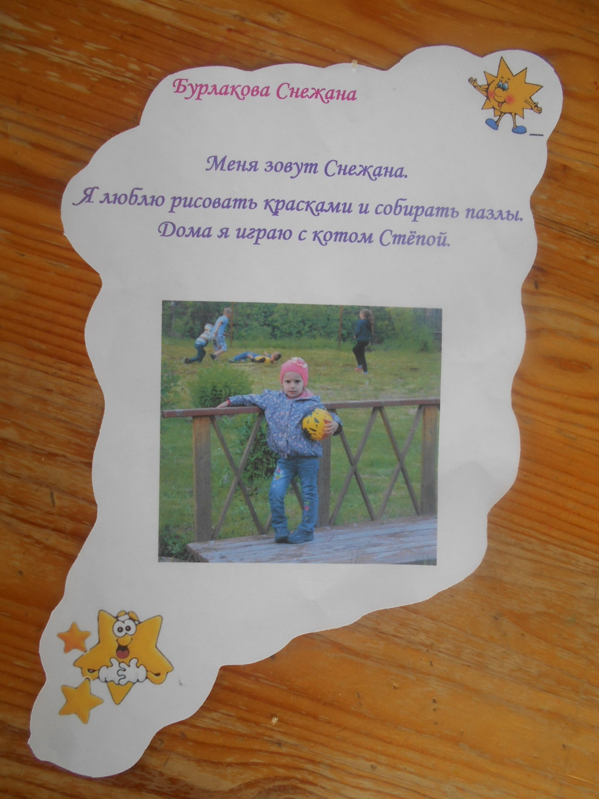

Ярослав- непростой, упрямый характер отличает его среди сверстников. Он проявляет себя в качестве энергичного, подвижного и непослушного мальчика.
Даже под серьёзным давлением, его дух вряд ли
возможно сломить.
Он самостоятелен и в коллективе чувствует себя мужественно и комфортно.
- Здравствуйте! Меня зовут Бумаков Ярослав Артёмович. Скоро мне будет 3 годика.

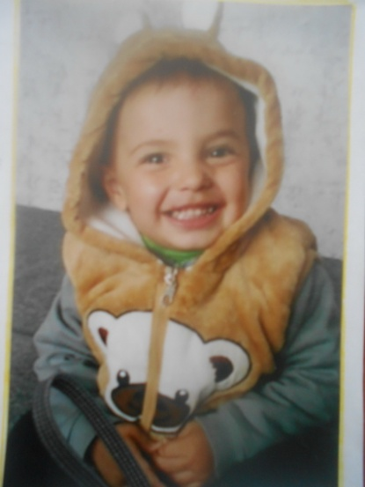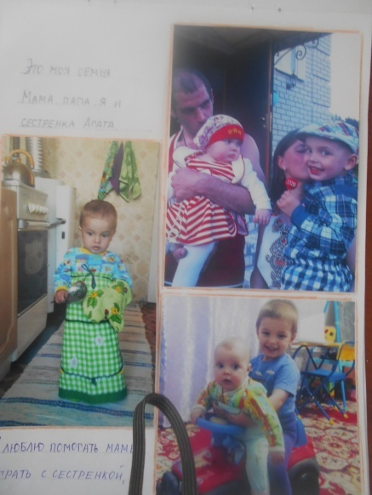

Это моя семья. Мама, папа, я и сестрёнка Агата.
Я люблю маме помогать, играть с сестрёнкой.

Ходить в огород.
Мотоцикл, конечно, самая любимая игрушка!
Я уже сам умею рулить и крутить газ.
Я как самый настоящий мужчина, люблю технику и люблю её чинить.
Люблю животных.
Люблю рисовать, и думаю у меня неплохо получается.
Ещё я люблю смотреть мультики, добрые и поучительные.
Могу немного пошалить.
У меня всегда будет много друзей.
Давайте дружить!!!

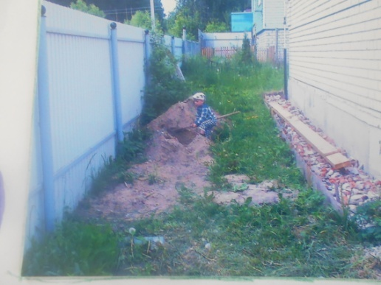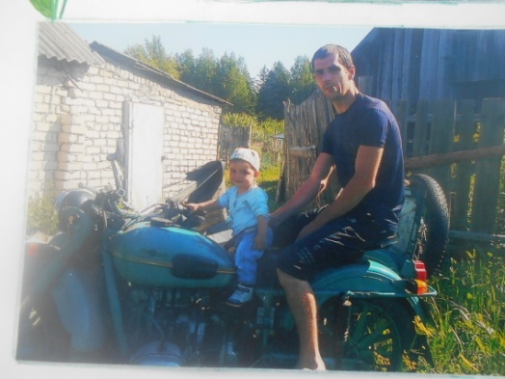

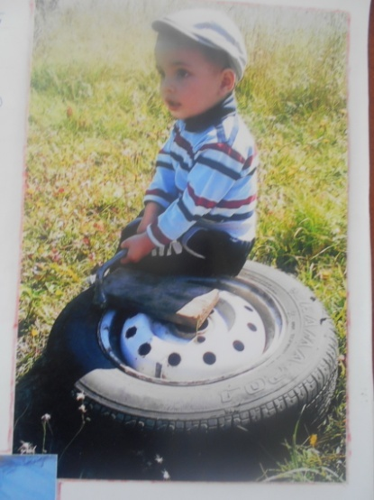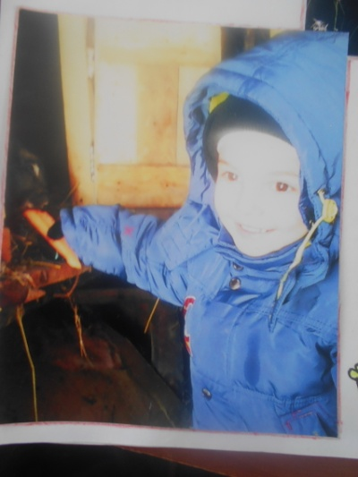

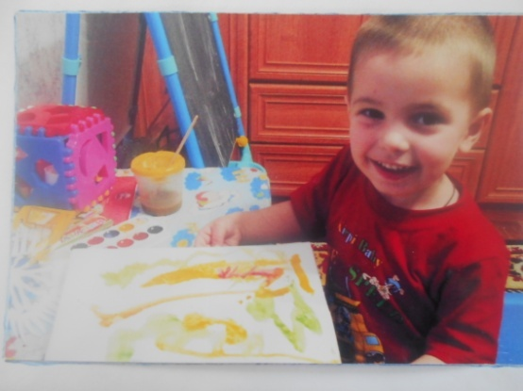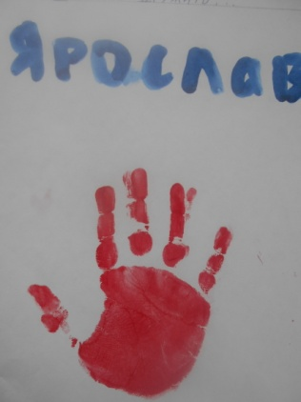

Кузнецова София

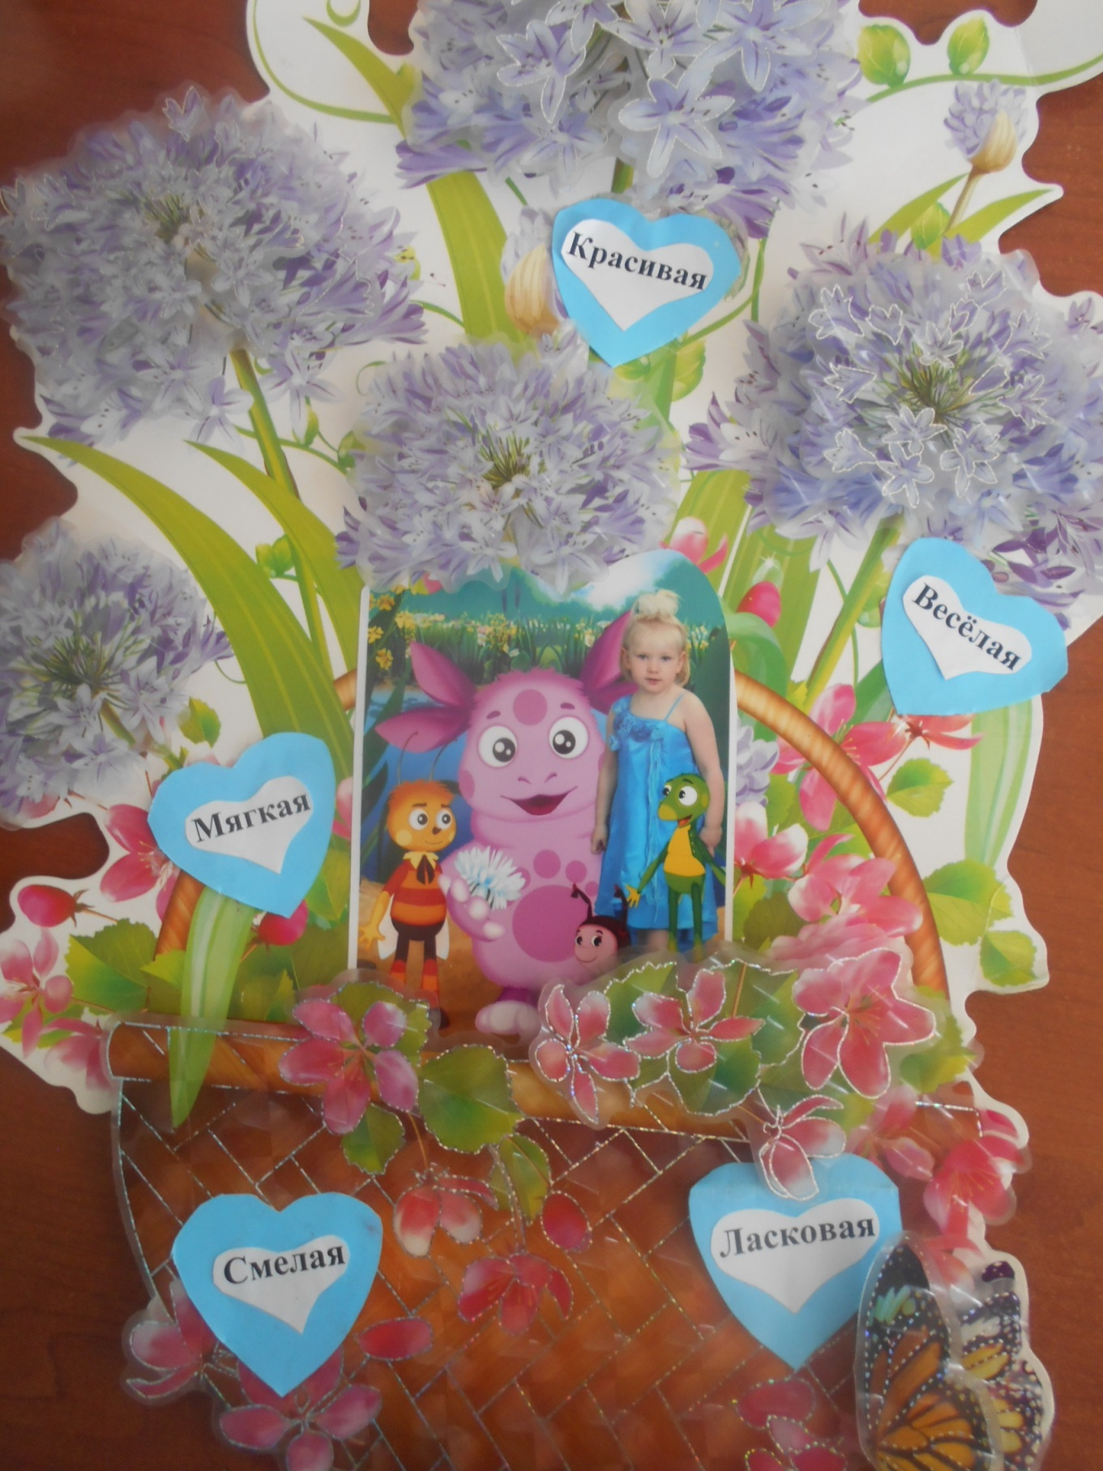

Макарова Алиса

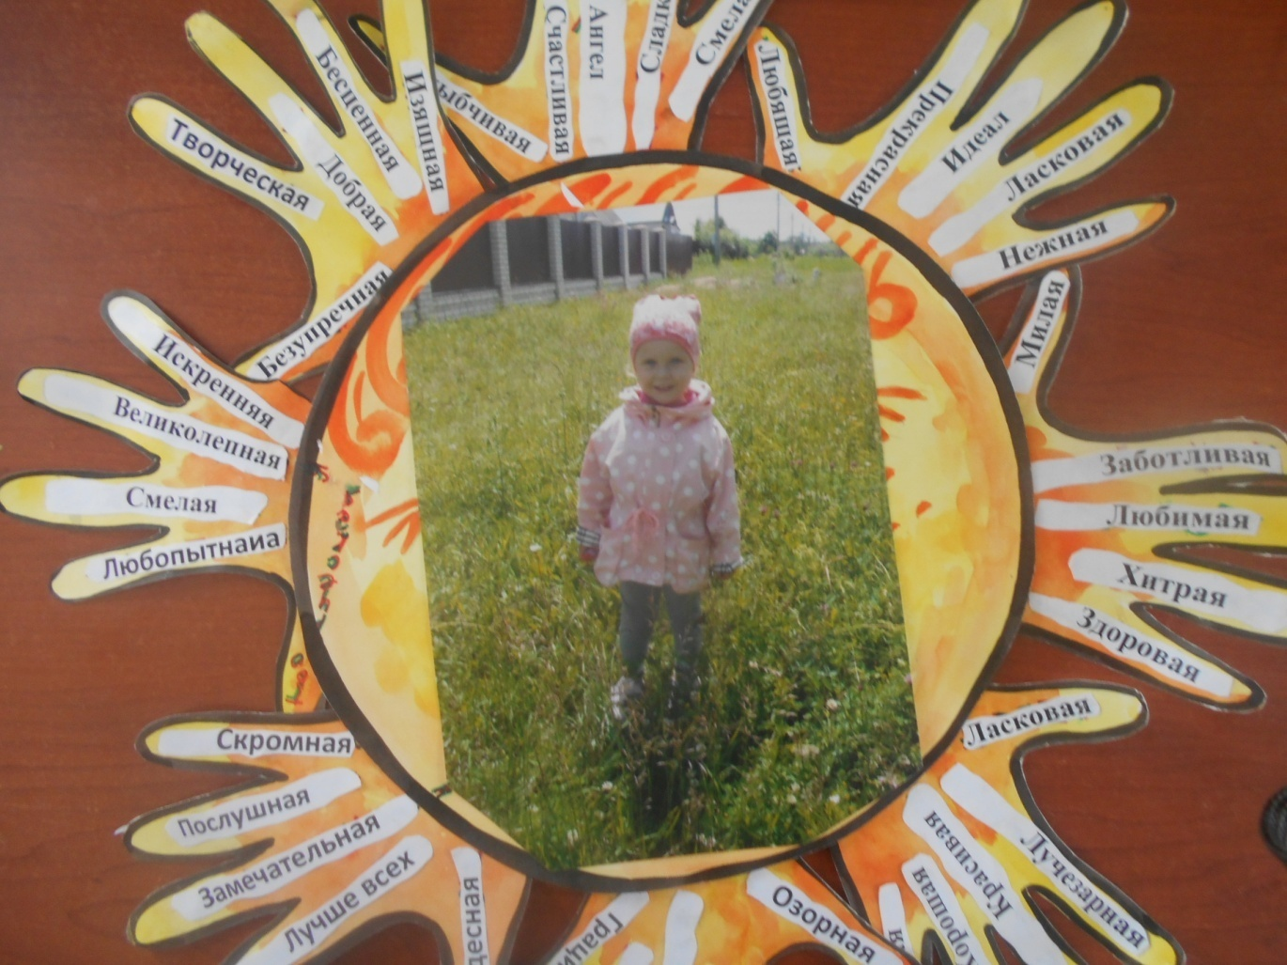

Моняков Макар

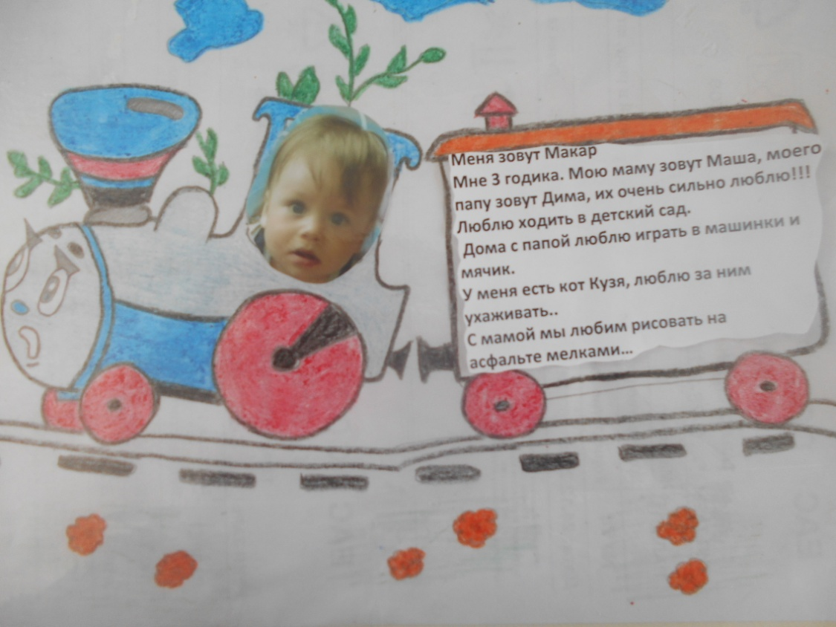
Реброва Нелли

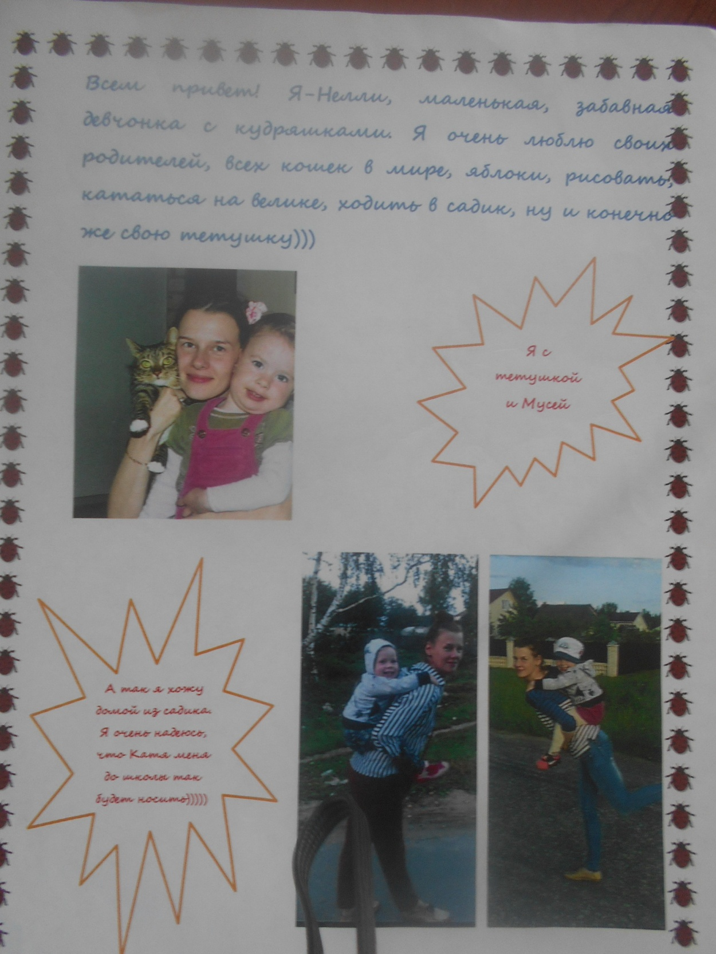

Чижова Ирина

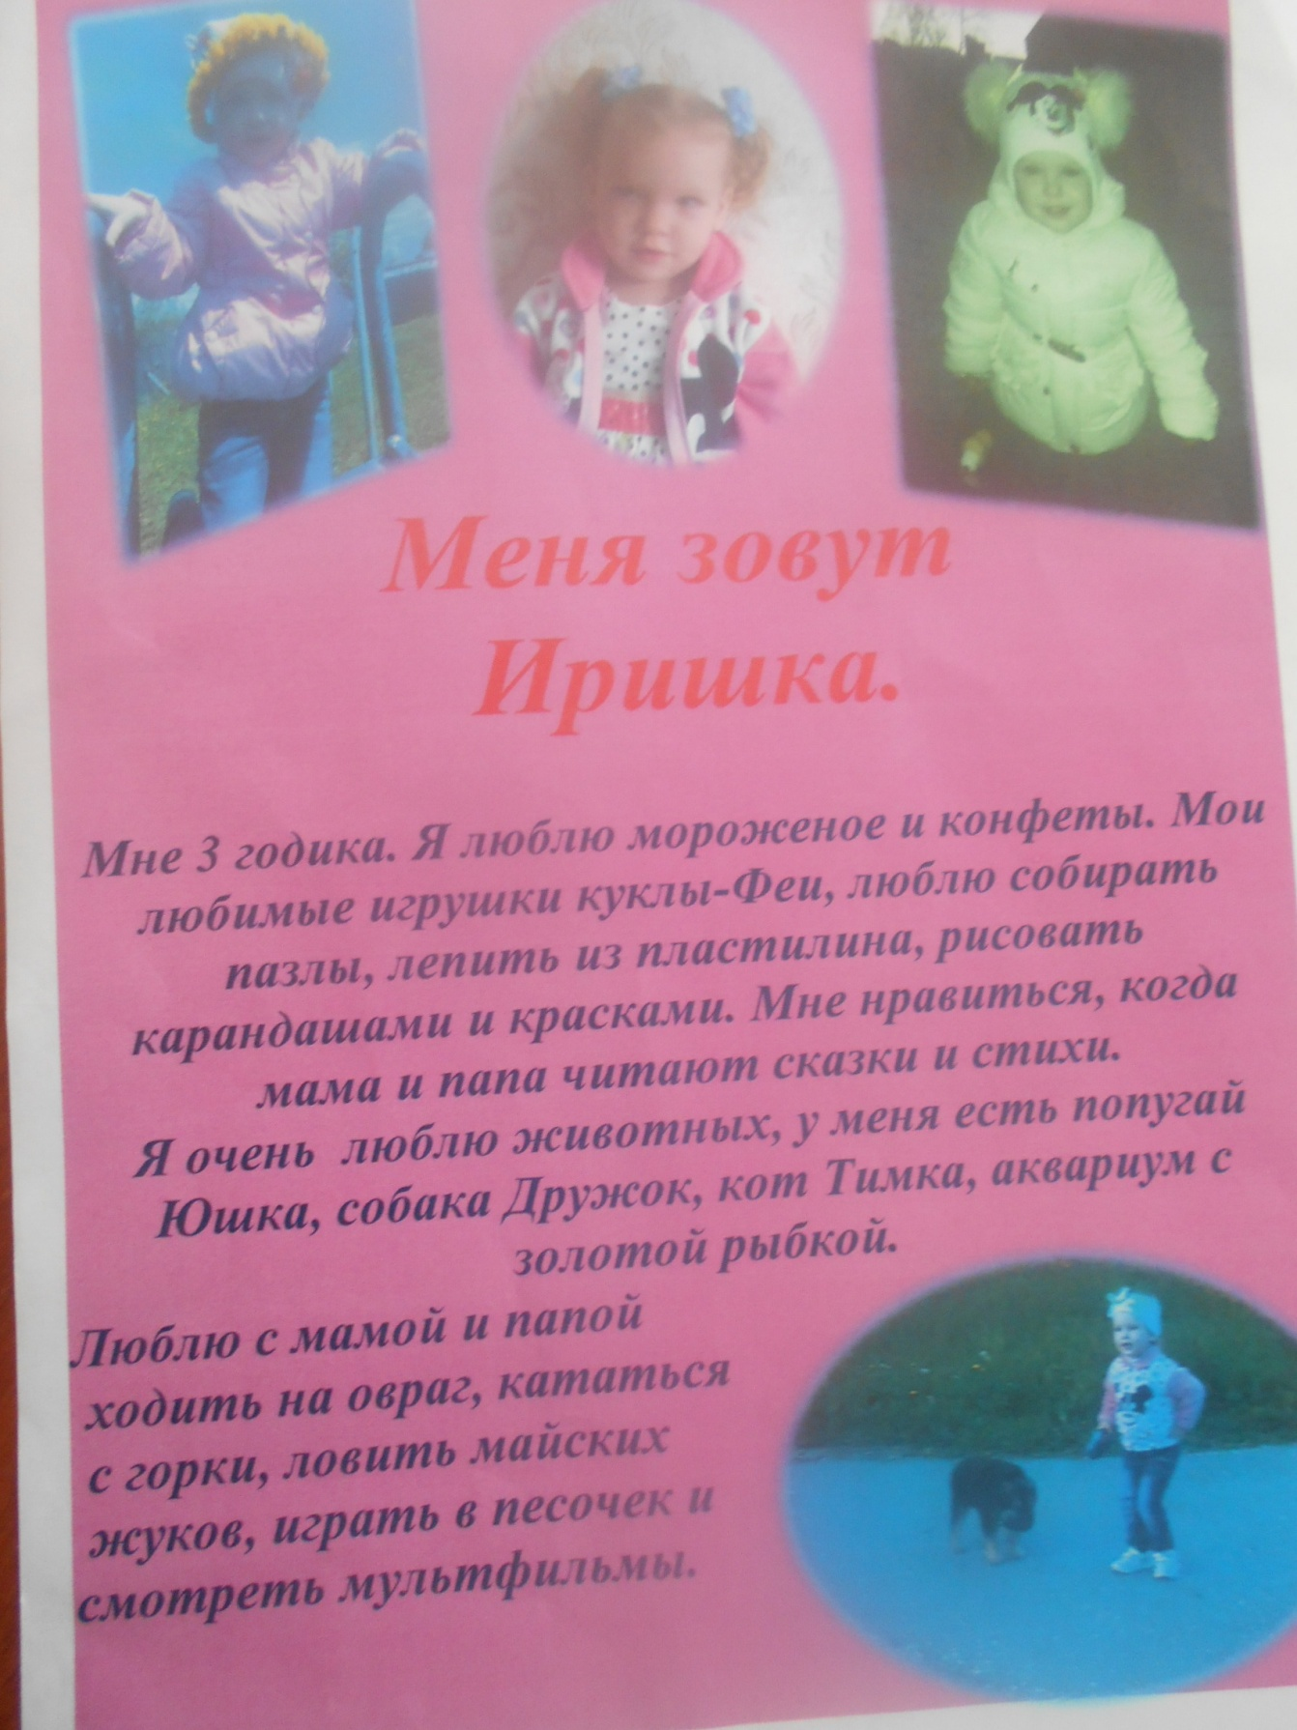

Крылов Андрей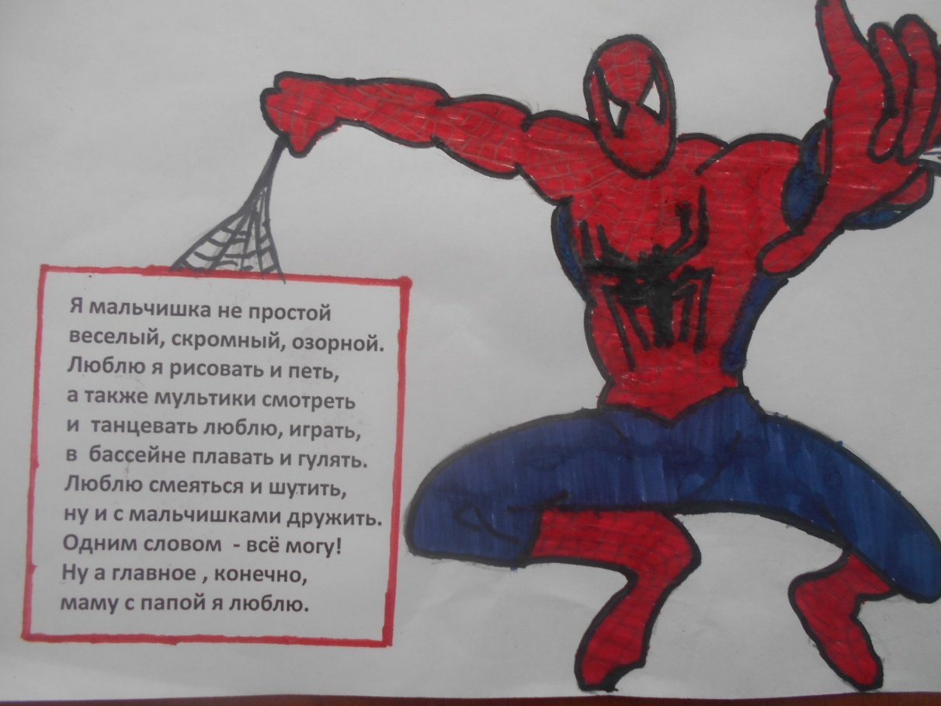

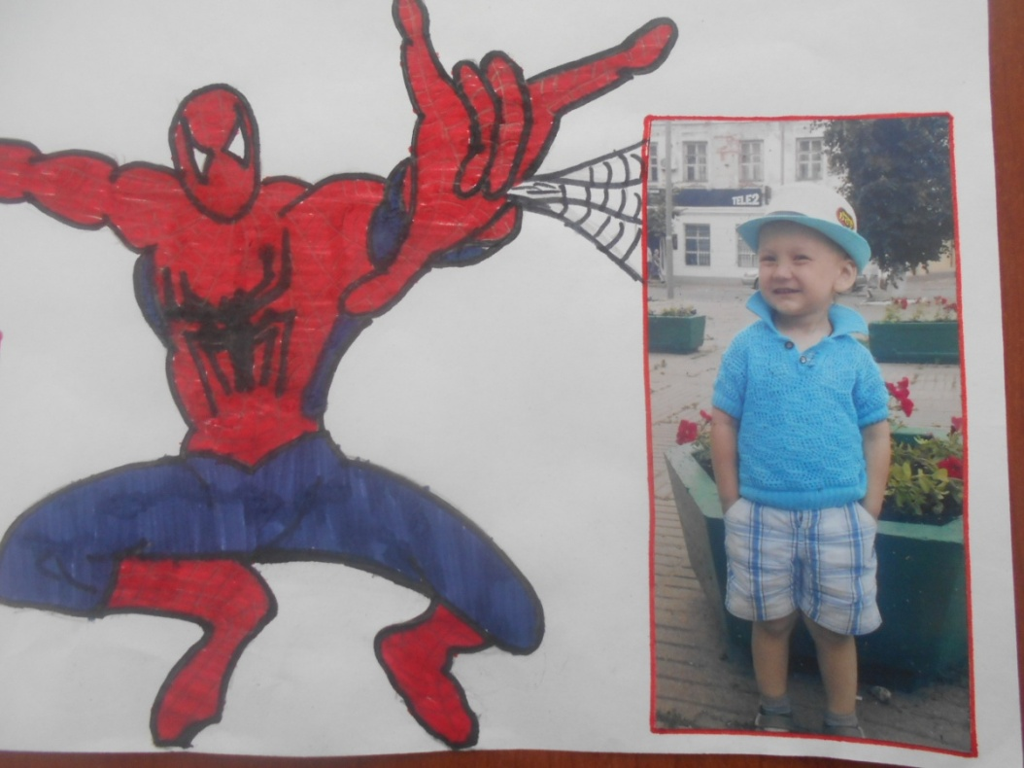
Зарубина Маша
Моё солнышко, мой зайчонок, мой котёнок, мой мышонок, мой утёнок, мой цыплёнок……

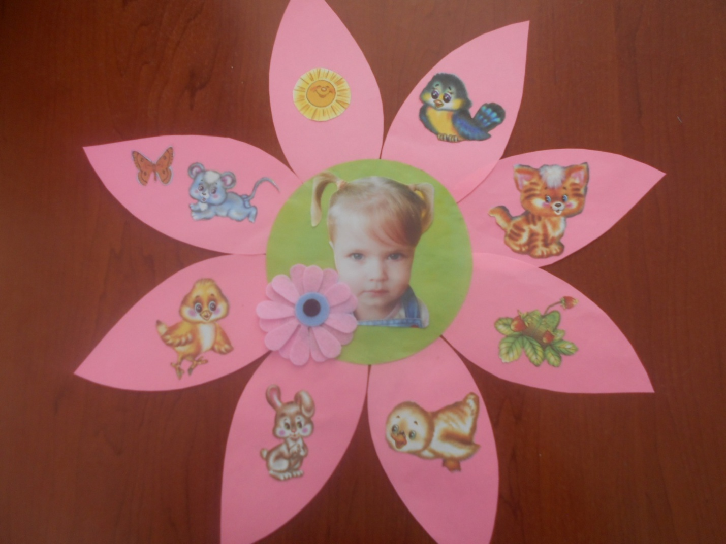

Шмелёва Василиса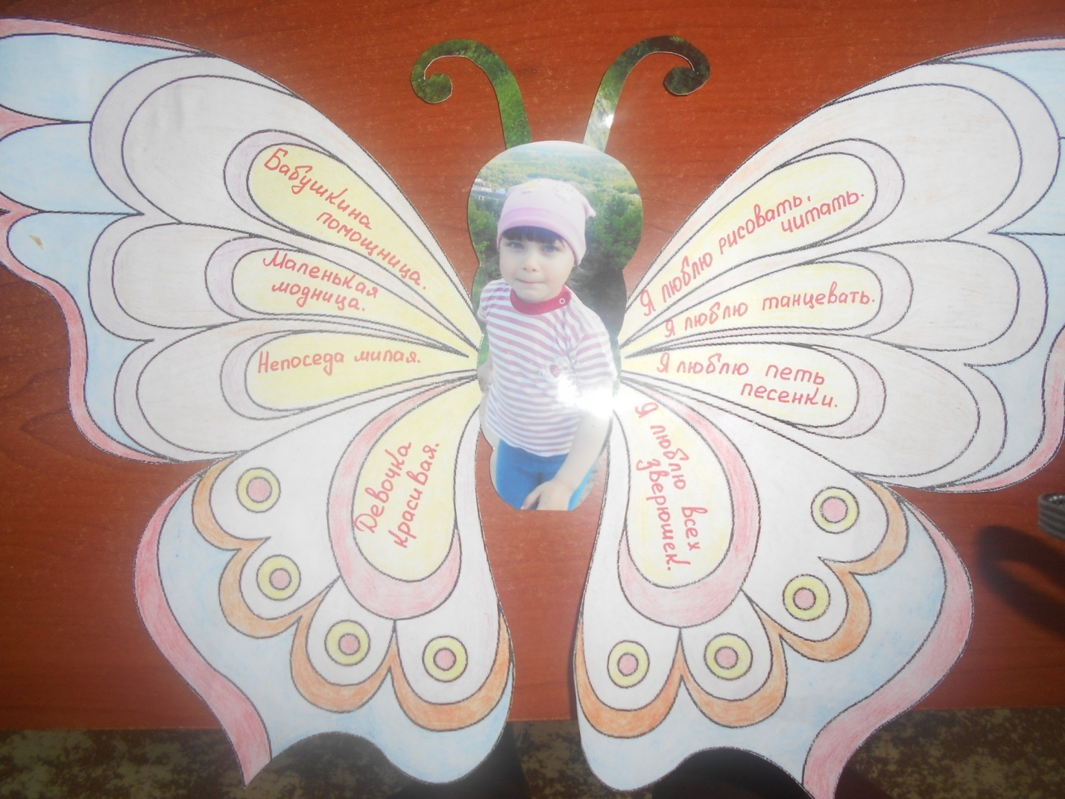

Малин Артём
